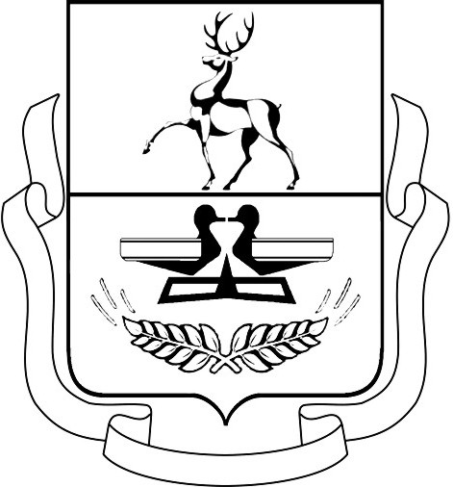

АДМИНИСТРАЦИЯ
ДАЛЬНЕКОНСТАНТИНОВСКОГО МУНИЦИПАЛЬНОГО ОКРУГА
НИЖЕГОРОДСКОЙ ОБЛАСТИ

ПОСТАНОВЛЕНИЕ
(проект)

Об утверждении плана организации ярмарок на 2026 год на территории Дальнеконстантиновского муниципального округа
Нижегородской области

В целях обеспечения проведения мероприятий по организации ярмарок на территории Дальнеконстантиновского муниципального округа Нижегородской области в 2026 году и в соответствии с постановлением Правительства Нижегородской области от 10.08.2010 г. № 482 «О мерах по реализации Федерального закона от 28 декабря 2009 года № 381-ФЗ «Об основах государственного регулирования торговой деятельности в Российской Федерации», администрация Дальнеконстантиновского муниципального округа постановляет:
1.Утвердить План организации ярмарок на территории Дальнеконстантиновского муниципального округа Нижегородской области на 2026 год.
2.Управлению экономического развития администрации Дальнеконстантиновского муниципального округа Нижегородской области (Ю.Н. Темнов) разместить в установленном порядке в информационно-коммуникационной сети «Интернет» на официальном сайте Дальнеконстантиновского муниципального округа Нижегородской области.
3. Контроль за исполнением настоящего постановления возложить на заместителя главы администрации, начальника управления экономического развития администрации Дальнеконстантиновского муниципального округа Нижегородской области Темнова Ю.Н.

Глава местного самоуправления В.А. Варнаков

УТВЕРЖДЕНО
постановлением Администрации
Дальнеконстантиновского муниципального округа
Нижегородской области
от №

План организации ярмарок
на территории Дальнеконстантиновского муниципального округа Нижегородской области на 2026 год

№  п/п | Наименование организатора ярмарки | Тип ярмарки | Специализация ярмарки | Место проведения ярмарки |  | Площадь здания, строения, земельного участка (кв.м.) | Время проведения | Реквизиты документа, устанавливающего право собственности (пользования) зданием, строением, земельным участком
1 | Администрация Дальнеконстантиновского муниципального округа Нижегородской области | Праздничная (День района  «Моя самая близкая Русь») | Универсальная | Нижегородская обл.,  р.п. Дальнее Константиново, ул. Советская (территория парка) |  | 2500 | 31 мая | -
2 | Администрация Дальнеконстантиновского муниципального округа Нижегородской области | Праздничная  («В единстве наша сила» - народный праздник, посвященный Дню народного единства) | универсальная | Нижегородская область,  р.п. Дальнее Константиново, ул. Советская (площадь около Дома Культуры) | 500,0 |  | 4 ноября | -
3 | Дальнеконстантиновский территориальный отдел  администрации Дальнеконстантиновского муниципального округа Нижегородской области | Выходного дня | Универсальная | Нижегородская область, Дальнеконстантиновский округ, р.п. Дальнее Константиново, ул. Советская , уч. 85 «Б» и 40 «А» | 5721 |  | Еженедельно по вторникам и пятницам в течение года | -
4 | Суроватихинский территориальный отдел администрации Дальнеконстантиновского муниципального округа Нижегородской области | Выходного дня | Универсальная | Нижегородская обл., Дальнеконстантиновский муниципальный округ,  п/ст. Суроватиха,  ул. Центральная, уч. 37 «В» |  | 1161 | Еженедельно по средам в течении года | -

